Číslo smlouvy: 01015/UL/21
Akce: C1
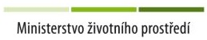
Dotační titul: LIFE16 NAT/CZ/000639

SMLOUVA O DÍLO
UZAVŘENÁ DLE USTANOVENÍ § 2586 A NÁSL. ZÁK. Č. 89/2012 SB., OBČANSKÉHO ZÁKONÍKU, VE ZNĚNÍ POZDĚJŠÍCH PŘEDPISŮ
I. Smluvní strany
1.1 Objednatel
Česká republika - Agentura ochrany přírody a krajiny České republiky
Sídlo: Kaplanova 1931/1, 148 00 Praha 11 - Chodov
Zastoupený: Ing. Vladislav Kopecký
vedoucí oddělení péče o přírodu a krajinu - RP SCHKO České středohoří
Bankovní spojení: ČNB Praha, Číslo účtu: 18228011/0710
IČO: 629 335 91
DIČ: neplátce DPH
Telefon: XXX XXX XXX
V rozsahu této smlouvy osoba zmocněná k jednání se zhotovitelem, k věcným úkonům a k převzetí díla: Mgr. Kateřina Tremlová
(dále jen „objednatel”)
a
1.2 Zhotovitel
Leoš Kratochvíl

Sídlo: Chvaleč č.p. 40, 542 11
Bankovní spojení: XXXX
číslo účtu: XXXXX
IČO: 69880905
zapsaný v živnostenském rejstříku: Městský Úřad Trutnov
(dále jen „zhotovitel”)

II. Předmět smlouvy
2.1 Na základě této smlouvy se zhotovitel zavazuje provést na svůj náklad a nebezpečí dílo specifikované v čl. 2.2 této smlouvy a předat jej objednateli. Objednatel se zavazuje dílo převzít a zaplatit za něj zhotoviteli dohodnutou cenu.
2.2 Dílem se rozumí: "Aktivní ochrana evropsky významných lokalit s teplomilnými společenstvy a druhy v Českém středohoří", LIFE16 NAT/CZ/000639, EVL Lipská hora, aktivita C1. Výřez křovin a náletových dřevin na p. p. č. 136/14 k. ú. Mrsklesy, na ploše o celkové rozloze 2,407 ha podle zákresu nad ortofotomapou (příloha č. 2). Z důvodu nezapojeného porostu křovin a ponechávaných dřevin ve stromovém patře je rozloha k výřezu snížena o 15 %, vyřezávaná výměra je tedy 2,046 ha. Odstraňovány budou šířící se křoviny do 3 m výšky na ploše 0,5115 ha (hloh, šípek, svída, babyka) a náletové dřeviny nad 3 m výšky (do 10 cm průměru kmene na řezné ploše pařezu) na ploše 1,5345 ha (babyka, osika, líska, jasan). V ploše výřezu budou ponechány vzrostlé stromy, zejména duby a ovocné stromy (třešně, jabloně, hrušně, ořešáky). Dřeviny budou vyřezány co nejníže u země, aby bylo možné pozemek v budoucích letech obhospodařovat. Část vyřezané hmoty bude ponechána na lokalitě jako vhodný úkryt pro živočichy na místech určených pracovníkem AOPK ČR, RP SCHKO České středohoří. Ostatní vyřezaná hmota bude odklizena a využita v souladu s platnými právními předpisy. Opatření bude provedeno v období od účinnosti Smlouvy do 31. 03. 2021.
Zásah je vykonáván na podporu biotopu 6210 a na něj vázaných druhů rostlin (např. hvězdnice chlumní, starček roketolistý) a bezobratlých (např. hnědásek černýšový, vřetenuška kozincová, v. komonicová)
(dále jen „dílo“)
2.3 Při provádění díla je zhotovitel vázán pokyny objednatele.
2.4 Objednatel je oprávněn v průběhu platnosti smlouvy jednostranně omezit rozsah díla
v dosud neprovedené části, a to především s ohledem na nepřidělení dostatečných finančních prostředků objednateli ze státního rozpočtu. Při snížení rozsahu díla bude přiměřeně snížena jeho cena.
III. Cena díla a platební podmínky
3.1 Cena díla je stanovena v souladu s právními předpisy a je výsledkem řízení o veřejné zakázce č. T002/21/V00057829 v el. tržišti GEMIN:
Cena bez DPH:194 370,- Kč
DPH 21%: 0,- Kč
Cena včetně DPH:194 370,- Kč (sto devadesát čtyři tisíc a tři sta sedm desát korun českých)
Zhotovitel není plátce DPH.
Položkový rozpočet s naceněním tvoří přílohu č. 1 této smlouvy.
3.2 Dohodnutá cena je stanovena jako nejvýše přípustná. Ke změně může dojít pouze při změně zákonných sazeb DPH.
3.3 Veškeré náklady vzniklé zhotoviteli v souvislosti s prováděním díla jsou zahrnuty v ceně díla.
3.4 Cena za dílo bude vyúčtována po provedení díla. Zhotovitel je povinen daňový doklad (fakturu) vystavit a doručit objednateli nejpozději do 15 pracovních dnů po předání a převzetí díla (v žádném případě však ne později než do 21. 4. kalendářního roku) na základě předávacího protokolu na adresu: Regionální pracoviště SCHKO České středohoří, Michalská 260, 41201 Litoměřice.
3.5 Daňový doklad (faktura) musí mít náležitosti daňového resp. účetního dokladu podle platných obecně závazných právních předpisů; označení daňového dokladu (faktury) a jeho číslo; číslo této smlouvy, den jejího uzavření a předmět smlouvy; označení banky zhotovitele včetně identifikátoru a čísla účtu, na který má být úhrada provedena; jméno a adresu zhotovitele; položkové vykázání nákladů, konečnou částku; den odeslání dokladu a lhůta splatnosti. Dále musí být na daňovém dokladu (faktuře) uvedeno: „Opatření byla provedena v rámci projektu LIFE16 NAT/CZ/000639; LIFE České středohoří.“
3.6 Daňový doklad (faktura) vystavený zhotovitelem je splatný do 30 kalendářních dnů po jeho obdržení objednatelem. Objednatel může daňový doklad (fakturu) vrátit do data jeho splatnosti, pokud obsahuje nesprávné nebo neúplné náležitosti či údaje. Lhůta splatnosti počne běžet doručením opraveného a bezvadného daňového dokladu (faktury). V případě, že ve lhůtě splatnosti nedojde k přidělení finančních prostředků ze státního rozpočtu na účet objednatele, prodlužuje se lhůta splatnosti na 60 dnů od obdržení daňového dokladu (faktury) a objednatel v tomto případě není až do uplynutí této lhůty v prodlení.
3.7 Smluvní strany se dohodly, že objednatel nebude poskytovat zálohové platby.
IV. Doba a místo plnění
4.1 Zhotovitel se zavazuje provést dílo dle ustanovení článku 2.2, včetně likvidace biomasy, tak, aby bylo celé dílo předáno objednateli nejpozději do: 6. 4. 2021.
4.2 Pokud zhotovitel dokončí část díla před dohodnutým termínem, zavazuje se objednatel, že převezme část díla i v dřívějším nabídnutém termínu, pokud bude bez vad a nedodělků.
4.3 Místem plnění je EVL Lipská hora, p. p. č. 136/14 v k. ú. Mrsklesy.
V. Další ujednání
5.1 Zhotovitel je povinen provést dílo v kvalitě, formě a obsahu, které vyžaduje tato smlouva a která je obvyklá pro díla obdobného typu. Zhotovitel je povinen po celou dobu provádění díla dbát pokynů objednatele.
5.2 Objednatel je oprávněn kontrolovat provádění díla. Zjistí-li objednatel, že zhotovitel provádí dílo v rozporu se svými povinnostmi, je oprávněn zhotovitele na tuto skutečnost upozornit a dožadovat se provádění díla řádným způsobem. Jestliže tak zhotovitel neučiní ani ve lhůtě mu k tomu poskytnuté, je objednatel oprávněn od této smlouvy odstoupit doručením písemného odstoupení zhotoviteli.
5.2 Na činnosti dle této smlouvy se vztahuje také správní akt - Opatření obecné povahy č. 2 Agentury ochrany přírody a krajiny, č. j. SR/0150/US/2018-2 ze dne 14. 3. 2019, účinné ode dne 29. 3. 2019 (dále jen “Výjimka”), která je veřejně dostupná na webových stránkách objednatele: https://portal.nature.cz/publik_syst/files/oop_mngmonvyj.pdf a kterou je pro zhotovitele dáno veřejnoprávní povolení k realizaci činností, které jsou předmětem této smlouvy na úseku zákona č. 114/1992 Sb., o ochraně přírody a krajiny, v platném znění. Zhotovitel prohlašuje, že byl s obsahem Výjimky v plném znění seznámen a jeho obsahu porozuměl. Zhotovitel se zavazuje dodržovat veškeré podmínky stanovené Výjimkou. V případě spolehlivého prokázání porušení podmínek Výjimky se zhotovitel zavazuje nést veškerou odpovědnost a důsledky takového jednání výlučně na své náklady (zejména zjednání nápravy, event. podle pokynů příslušného orgánu ochrany přírody); v případě, že by byla jakákoliv sankce nebo jiné náhradní plnění pravomocně uděleno v důsledku porušení této povinnosti jednáním zhotovitele (současně nebo výlučně) objednateli, zavazuje se zhotovitel tuto sankci nebo náklady na výkon nepeněžitého náhradního plnění uhradit objednateli nejpozději do 1 měsíců od doručení písemné výzvy a vyčíslení škody ze strany objednatele.
VI. Předání a převzetí díla
6.1 O předání dané části díla vyhotoví smluvní strany předávací protokol podepsaný oběma smluvními stranami. Objednatel není povinen danou část díla vykazující byť drobné vady či nedodělky.
6.2 Objednatel má právo převzít i část díla, které vykazuje drobné vady a nedodělky, které samy o sobě ani ve spojení s jinými nebrání řádnému užívaní části díla. V tom případě je zhotovitel povinen odstranit tyto vady a nedodělky v termínu stanoveném objednatelem uvedeném v předávacím protokolu.
6.3 V případě, že daná část díla nebude v termínu provedení dokončena, aniž by důvod nedokončení dané části díla ležel na straně objednatele, má objednatel právo převzít částečně provedenou část díla a od zbytku plnění bez dalšího odstoupit. Odstoupení podle věty první vyznačí objednatel v předávacím protokolu. Strany souhlasně prohlašují, že písemným vyznačením odstoupení v předávacím protokolu se odstoupení podle věty první považuje za doručené zhotoviteli.
VII. Odpovědnost za vady
7.1 Zhotovitel odpovídá za vady, jež má část díla v době jeho předání objednateli, byť se vady projeví až později.
7.2 Objednatel je povinen případné vady písemně reklamovat u zhotovitele bez zbytečného odkladu po jejich zjištění. V reklamaci musí být vady popsány a uvedeno, jak se projevují. Dále v reklamaci objednatel uvede, v jaké lhůtě požaduje odstranění vad.
7.3 Objednatel je oprávněn požadovat odstranění vady opravou, poskytnutím náhradního plnění nebo slevu ze sjednané ceny. Výběr způsobu nápravy náleží objednateli.
7.4 Zhotovitel poskytuje na dílo záruku v délce 6 měsíců.
7.5 Záruční doba počíná běžet dnem předání kompletního a bezvadného díla, popř. dnem odstranění poslední vady a nedodělku uvedeného v předávacím protokolu.
7.6 Objednatel je povinen vady, na které se vztahuje záruka, písemně reklamovat u zhotovitele bez zbytečného odkladu po jejich zjištění. V reklamaci musí být vady popsány a uvedeno, jak se projevují. Dále v reklamaci objednatel uvede, v jaké lhůtě požaduje odstranění vad
7.7 Objednatel je oprávněn požadovat odstranění vady, na kterou se vztahuje záruka, opravou, poskytnutím náhradního plnění nebo slevu ze sjednané ceny. Výběr způsobu nápravy náleží objednateli.
VIII. Sankce
8.1 V případě, že zhotovitel nedodrží termín provedení části díla anebo termín odstranění vad a nedodělků uvedený v předávacím protokolu, je zhotovitel povinen zaplatit objednateli smluvní pokutu ve výši 0,1 % z ceny dané části díla bez DPH za každý den prodlení.
8.2 V případě prodlení objednatele s placením vyúčtování je objednatel povinen zaplatit zhotoviteli úrok z prodlení z nezaplacené částky v zákonné výši. Nárok na úrok z prodlení vzniká zhotoviteli až po 30 dnech po splatnosti daňového dokladu.
8.3 Ustanoveními o smluvní pokutě není dotčen nárok oprávněné smluvní strany požadovat náhradu škody v plném rozsahu.
IX. Závěrečná ustanovení
9.1 Tato smlouva může být měněna a doplňována pouze písemnými a očíslovanými dodatky podepsanými oprávněnými zástupci smluvních stran, není-li v této smlouvě uvedeno jinak.
9.2 Ve věcech touto smlouvou neupravených se řídí práva a povinnosti smluvních stran příslušnými ustanoveními zákona č. 89/2012 Sb., občanského zákoníku, ve znění pozdějších předpisů.
9.3 Zhotovitel bere na vědomí, že tato smlouva může podléhat povinnosti jejího uveřejnění podle zákona č. 340/2015 Sb., o zvláštních podmínkách účinnosti některých smluv, uveřejňování těchto smluv a o registru smluv (zákon o registru smluv), zákona č. 134/2016 Sb., o zadávání veřejných zakázek, ve znění pozdějších předpisů a/nebo jejího zpřístupnění podle zákona č. 106/1999 Sb., o svobodném přístupu k informacím, ve znění pozdějších předpisů a tímto s uveřejněním či zpřístupněním podle výše uvedených právních předpisů souhlasí.
9.4 Tato smlouva je vyhotovena ve třech stejnopisech, z nichž každý má platnost originálu. Dva stejnopisy obdrží objednatel, jeden stejnopis obdrží zhotovitel.
9.5 Smlouva nabývá platnosti dnem podpisu oprávněným zástupcem poslední smluvní strany. Smlouva nabývá účinnosti dnem podpisu oprávněným zástupcem poslední smluvní strany. Podléhá-li však tato smlouva povinnosti uveřejnění prostřednictvím registru smluv podle zákona o registru smluv, nenabude účinnosti dříve, než dnem jejího uveřejnění. Smluvní strany se budou vzájemně o nabytí účinnosti smlouvy neprodleně informovat.
9.6 Obě smluvní strany prohlašují, že se seznámily s celým textem smlouvy včetně jejich příloh a s celým obsahem smlouvy souhlasí. Současně prohlašují, že tato smlouva nebyla sjednána v tísni ani za jinak nápadně nevýhodných podmínek.
9.7 Nedílnou součástí smlouvy jsou tyto přílohy:
Příloha č. 1 – položkový rozpočet
Příloha č. 2 – mapový zákres
 | V Litoměřicích dne 15. 2. 2021 |  | Ve Chvaleči dne 15. 2. 2021
 | Objednatel |  | Zhotovitel
 | Ing. Vladislav Kopecký  vedoucí oddělení péče o přírodu a krajinu - RP SCHKO České středohoří |  | Leoš Kratochvíl

Příloha č. 1 - Položkový rozpočet
Položky | MJ | Počet MJ | Cena za 1 ha managementu (Kč bez DPH) * | Cena MJ (Kč bez DPH) | Příplatek za trnitost pozemku (%) | Příplatek za svažitost pozemku (%) | Cena celkem (Kč bez DPH)
Obnovní management
Výřez nežádoucích dřevin do 3 m výšky | ha | 0,5115 | 42 000,00 | 21 483,00 |  |  | 21 483,00
Výřez nežádoucích dřevin nad 3 m výšky | ha | 1,5345 | 66 000,00 | 101 277,00 |  |  | 101 277,00
Shrabání a stahání vzniklé hmoty na hromady | ha | 2,046 | 13 000,00 | 26 598,00 |  |  | 26 598,00
Likvidace vyřezané hmoty | ha | 2,046 | 22 000,00 | 45 012,00 |  |  | 45 012,00
Cena celkem bez DPH |  |  | 143 000,00 | 194 370,00 Kč |  |  | 194 370,00
DPH** |  |  |  |  |  |  | 0,00
Cena celkem s DPH |  |  |  |  |  |  | 194 370,00
* Souhrná cena musí respektovat limity stanovené dle NOO 2020.
** Pokud zhotovitel není plátce DPH doplnit do políčka DPH (H9) číslovku "0". Následná cena celkem s DPH bude rovna ceně celkem bez DPH.

Příloha č.2: Zákres lokalizace opatření - výřez křovin a náletových dřevin v EVL Lipská hora příloha č. 2
Plocha vyznačená zákresem nad ortofotomapou má rozlohu 2,407 ha
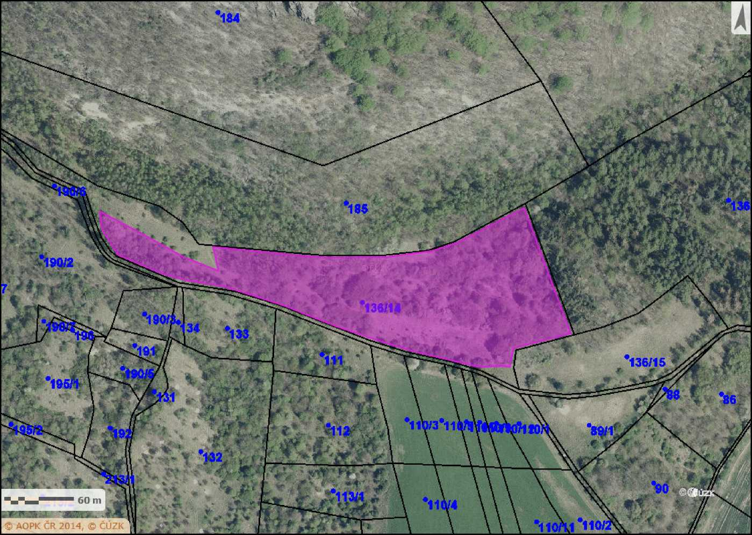

Vydavatel: AOPK ČR, Autor: RP SCHKO České středohoří Rok: 2021

